Приватне підприємство «Кулерова Фанкі Компані»
01042, Україна, м.Київ, вул. Ковпака, буд. 8, оф. 210, ЄДРПОУ 41384716, ІПН 413847126553, п/р 26002056226936 в Столичній філії ПАТ КБ «ПРИВАТБАНК», МФО 380269, тел.: +380992254333, +380984474415, e-mail: kulerovafunky@gmail.com

Вих.1008-11 від 10.08. 2018р

КОМЕРЦІЙНА ПРОПОЗИЦІЯ

ПП «Кулерова Ф.Ко» пропонує поставку за мінімально можливими цінами кулерів для води моделі HOTFROST V 118 R, за ціною 1566 грн / шт з ПДВ; в необхідній кількості, згідно заявки,. Термін постачання – впродовж 1-2 дні з моменту оплати . Устаткування завжди в наявності.

Рік випуску обладнання - не раніше 2017-2018 рр випуску
Гарантійний термін - 24 місяці.

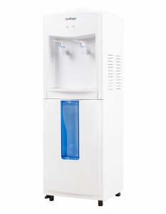

Директор ПП «Кулерова Ф.Ко» Захаров С.Е.

